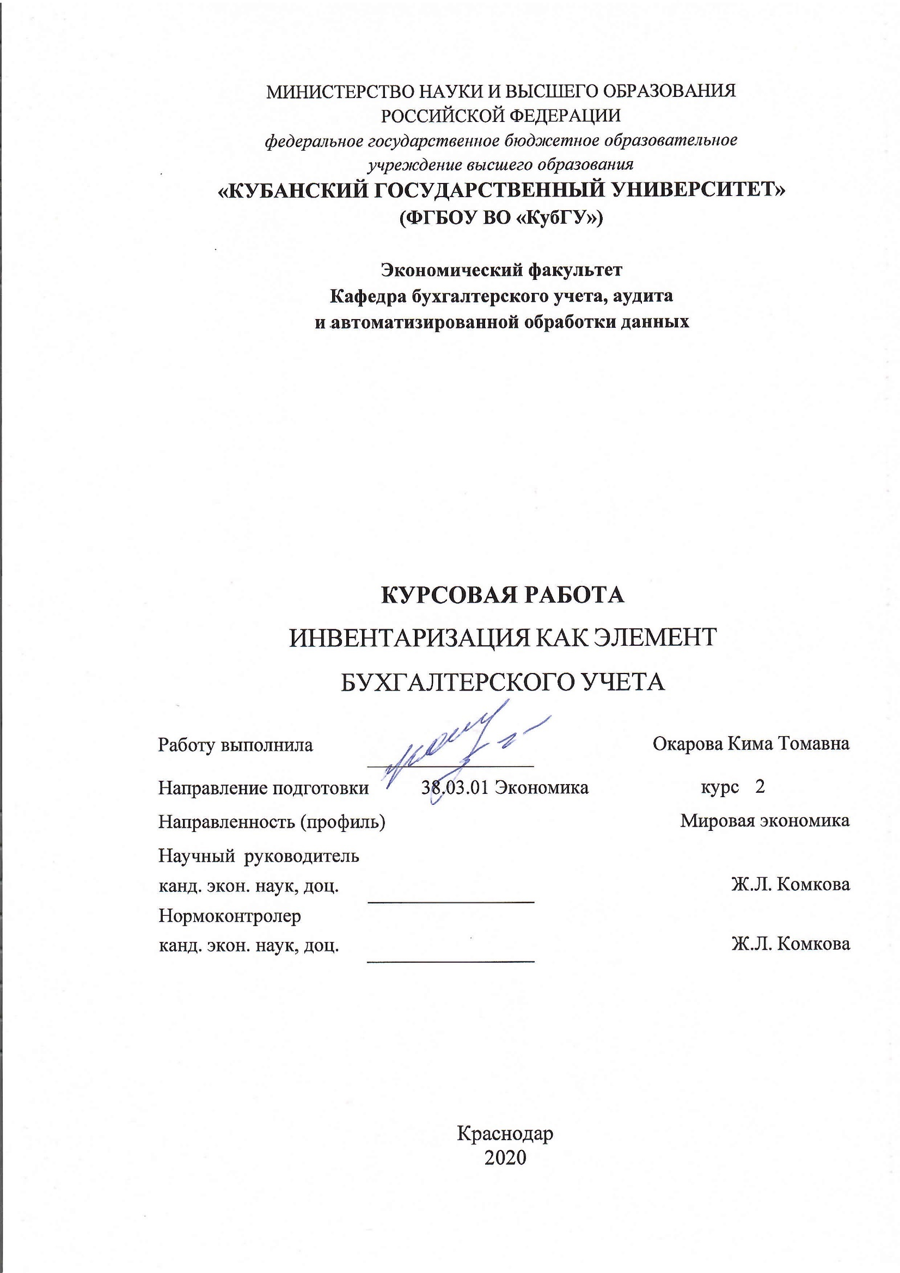
СОДЕРЖАНИЕ
Введение 3
1 Понятие, виды и сроки проведения инвентаризации 5
1.1 Понятие, сущность и цели инвентаризации 5
1.2 Виды и классификация инвентаризации 7
1.3 Этапы проведения инвентаризации 11
2 Практическая часть 19
Заключение 31
Список использованных источников. 33
Приложения 35

ВВЕДЕНИЕ
В представленной работе рассматривается один из элементов метода бухгалтерского учета — инвентаризация. Данная тема достаточно актуальна, так как инвентаризация является эффективным методом контроля за сохранностью имущества организации, соблюдением финансовой дисциплины, правильностью отражения операций на счетах бухгалтерского учета, своевременным обнаружением и исправлением расхождений между фактическими данными, полученными в результате ее проведения.
Инвентаризация — установление на определенный момент фактического наличия средств и их источников, фактически произведенных затрат путем пересчета инвентаризируемого объекта в натуре, то есть снятие остатков, или путем проверки учетных записей. С помощью инвентаризации проверяют правильность данных текущего учета и выявляют ошибки, допущенные в учете. Инвентаризация необходима для уточнения показателей учета и последующего контроля за сохранностью имущества предприятия.
Различают полную и частичную инвентаризацию: полная инвентаризация охватывает все без исключения виды имущества и финансовых обязательств организации, частичная инвентаризация — один или несколько видов имуществ и обязательств (например, только денежные средства, материалы на одном складе). По объему проверки инвентаризации делятся на сплошные и выборочные.
Инвентаризации могут быть плановыми, которые производятся в заранее установленные сроки, и внеплановыми (внезапными), которые проводятся неожиданно для материально ответственного лица, чтобы установить наличие ценностей. Их осуществляют по распоряжению вышестоящих органов, руководителей организаций, по требованию ревизоров, следственных и контрольных органов.
Целью курсовой работы является изучение теоретических аспектов процесса инвентаризации.
Для достижения цели были поставлены и решены следующие задачи:
1) изучить понятие инвентаризации;
2) охарактеризовать виды и цели инвентаризации;
3) рассмотреть порядок проведения и документальное оформление инвентаризации.
Предметом данной курсовой работы является инвентаризация, а объектом — порядок проведения инвентаризации.
В курсовой работе используются следующие методы: синтеза, анализа, индукции, дедукции, сравнения и расчетный метод.
Теоретической и методологической основой курсовой работы послужили труды отечественных ученых в области теории и практики бухгалтерского учета, а также нормативно-правовые акты Российской Федерации, учебные пособия и материалы периодических изданий по рассматриваемой проблематике.
Курсовая работа состоит из двух глав. В первой главе рассматривается понятие, виды и сроки инвентаризации. Во второй главе содержится практическая часть курсовой работы.

1 Понятие, виды и сроки проведения инвентаризации

1.1 Понятие, сущность и цели инвентаризации
Основной проверкой наличия, состояния и оценки хозяйственных средств в бухгалтерском учете считается инвентаризация. Она является одним из обязательных приемов бухгалтерского учета, но это не исключает расхождение учетных записей с фактическими остатками средств.
В России проведение инвентаризации регламентируется Федеральным законом о бухгалтерском учете и методическими указаниями по инвентаризации имущества и финансовых обязательств.
Проведение инвентаризации по правилам определены Методическими указаниями по инвентаризации имущества и финансовых обязательств, утвержденными Приказом Минфина РФ от 13.06.95 г. № 49 в соответствии с рядом принятых нормативных актов.
Под инвентаризацией понимается оценка наличия и состояния имущества организации на определенную дату за счет сравнения фактических данных с данными бухгалтерского учета. Инвентаризация — основной способ контроля за сохранностью имущества предприятия.
Можно выделить следующие принципы инвентаризации, как метода бухгалтерского учета:
— внезапность;
— сопоставимость;
— единиц измерения;
— плановость;
— объективность;
— юридическая правомочность результатов;
— непрерывность;
— полнота охвата объектов;
— воспитательное воздействие и материальная ответственность;
— оперативность и экономичность.
Руководителями организации устанавливается дата проведения, перечень имущества и финансовых обязательств, количество проведений инвентаризации в отчетном году, но есть случаи, когда проведение инвентаризации обязательно.
Случаи проведения обязательной инвентаризации:
1) При передаче собственности в аренду, приобретении также реализации, так же в некоторых случаях, предустановленных законодательством преобразовании правительственного либо городского унитарного предприятия.
2) Перед составлением ежегодный бухгалтерской отчетности, никак не считая имущества, инвентаризация которого проводилась не ранее 1 октября отчетного года, по мимо данного инвентаризация ключевых средств способен проводиться один раз в три года, но библиотечных фондов — один раз в 5 года.
3) При замене материально-ответственных лиц.
4) При установлении фактов хищений либо злоупотреблений, а также порчи ценностей;
5) В случаи, при происхождении пожара, стихийных бедствий, аварийных либо иных чрезвычайных ситуаций, произошедшими в экстремальные условия.
6) При ликвидации организации перед составлением ликвидационного баланса и в других случаях, предусматриваемых законодательством Российской Федерации или нормативными актами Федерации;
7) При коллективной материальной ответственности инвентаризации ведутся присутствие замене руководителя коллектива, также при выбытии из коллектива более 50% его членов, и по требованию одного либо нескольких членов коллектива.
Основными целями инвентаризации можно выделить:
1) проверку сведений нынешнего учета также обнаружение разрешенных погрешностей;
2) отражение неучтенных хозяйственных также финансовых операций;
3) контроль сохранности собственности;
4) контроль за полнотой и своевременностью расчетов согласно хозяйственным договорам также обязанностям, согласно уплате налогов и сборов;
5) проверка условий и порядка хранения товаров;
6) обнаружение залежавшихся, малоходовых, устарелых товаров;
7) проверка соблюдения принципа материальной ответственности;
8) проверка состояния учета также предприятие перемещения товарных резервов.
Путем проведения инвентаризации выявляются и документируются изменения в составе хозяйственных средств, которые не были зарегистрированы в тот момент, когда они произошли. Например, уменьшение величины материальных ценностей в результате их естественной убыли.
Инвентаризация не может проводиться без оценки, в основе которой лежит калькуляция, которая позволяет определить фактическую себестоимость объектов. Периодическое обобщение информации по годовой инвентаризации отражается в годовой финансовой отчетности, а текущие - в отчетности того месяца, в котором была окончена инвентаризация.
Следовательно, можно сделать вывод, что элемент метода бухгалтерского учета — инвентаризация, используется чтобы обеспечить контроль за сохранностью хозяйств, для пологого соответствия данных учета фактическим остаткам, для обеспечения реальности показателей. То есть установление фактического наличия средств и их источников, произведенных затрат путем пересчета остатков в натуральном виде или проверки учетных записей.

1.2 Виды и классификация инвентаризации
Инвентаризация как элемент метода бухгалтерского учета позволяет через проверку в натуре материальных ценностей, денежных средств и финансовых обязательств выявить их фактическое состояние. Существует два варианта конечного результата: подтверждает данные бухгалтерского учета, или выявляет неучтенные ценности и допущенные потери, хищения, недостачи. При помощи инвентаризации также контролируется сохранность материальных ценностей и денежных средств, проверяется полнота и достоверность данных бухгалтерского учета и отчетности.
Рассмотрим классификацию видов инвентаризации.
По объему инвентаризация бывает: полная и частичная. Полная инвентаризация проводится перед составлением годового отчета, при аудиторской проверке или ревизии, она охватывает все материальные ценности, денежные средства и расчетные отношения с другими организациями и лицами. При полной инвентаризации охватывают также все виды средств, в том числе ценности, не принадлежащие организации, такие как арендованные основные средства, товарно-материальные ценности, принятые на ответственное хранение, материалы, принятые в переработку.
Основной целью частичной инвентаризации является проверка определенных видов ценностей компании. Еще такой вид инвентаризации называют выборочной инвентаризацией. Это может быть инвентаризация финансовых средств в кассе, либо инвентаризация материалов на складе.
Каждая отдельная инвентаризация, которая охватывает часть ресурсов организации, называется частичной инвентаризацией. В нее входит: инвентаризация денежных средств, инвентаризация материальных ценностей, связанная со сменой материально ответственных лиц.
Причинами проведения частичной инвентаризации может быть обнаружение фактов нарушения порядка и сроков исполнения инвентаризации, незаконное списание основных объектов.
Решение о проведении полной или частичной инвентаризации принимается самой организацией. Данный вопрос должен быть отражен в приказе по учетной политике организации, основываясь на требованиях законодательства.
По методу проведения выделяют выборочную и сплошную. Выборочные инвентаризации являются разновидностью частичной и проводятся по товарам, которые считаться уцененными и переведенными в пониженные сорта, без ярлыков, морально устаревшими и испорченными, а также, когда полная инвентаризация по товарам не целесообразна.
Сплошные инвентаризации проводят одновременно на всех организациях, расположенных в одном населенном пункте.
По назначению выделяют: плановую, внеплановая, повторная, контрольная.
Плановые инвентаризации проводят периодически согласно плану и графику в заранее назначенные сроки. Руководителем организации устанавливаются количество плановых инвентаризаций в отчетном году, сроки их проведения, перечень проверяемых имущества и обязательств, кроме случаев, когда проведение инвентаризации обязательно.
Внеплановые инвентаризации проводятся внезапно по распоряжению руководителей предприятий или вышестоящих организаций, следственных и других контролирующих органов в случаях особой необходимости.
Повторная инвентаризация проводится в случае, когда возникли сомнения в качестве инвентаризации или в том, что материально ответственное лицо знало заранее срок начала инвентаризации и подготовилось к ней.
Контрольная инвентаризация проводится в период инвентаризации или сразу же после ее окончания. По окончании инвентаризации могут проводиться контрольные проверки правильности проведения инвентаризации с участием членов инвентаризационных комиссий и материально ответственных лиц обязательно до открытия склада, кладовой, секции, где проводилась инвентаризация. Она охватывает не менее 10% проверенных ценностей.
По методу проведения: натуральная и документальная. Натуральная инвентаризация состоит в непосредственном наблюдении объектов и определении их количества путем подсчета, обмера, взвешивания. Документальная инвентаризация состоит в проверке документального подтверждения наличия объектов.
По способу проведения выделяются два вида инвентаризаций:
а) заранее объявленные — ответственные лица знают о времени проведения инвентаризации и обязаны подготовиться к ней;
б) внезапные — ответственные лица не знают о времени проведения инвентаризации и не могут заранее подготовиться к ней.
По цели, которую ставят администраторы, назначающие инвентаризацию.
В этом случае существенны:
— вступительные инвентаризации необходимы в начале любой хозяйственной деятельности;
— последующие, по более распространенной терминологии, текущие обычные инвентаризации, включая перманентные, которые проводятся ради того, чтобы собственники и администраторы могли быть уверены в точности учетных данных.
Последующие — текущие инвентаризации проводятся при следующих обстоятельствах:
— согласно плановому графику;
— по сигналам, когда администрации сообщают о неблагополучии в деле хранения и реализации товарно-материальных ценностей; при стихийных бедствиях — цель инвентаризации зафиксировать факт гибели ценностей;
—при переоценке ценностей.
При передаче ценностей — обязательные инвентаризации, проводимые при смене материально ответственных лиц и дающие очень высокий результат в смысле точности данных. Но парадокс заключается в том, что большинство недостач не выявляются при инвентаризации, так как материально ответственные лица, заранее зная о предстоящей проверке, подготавливаются к сдаче имущества;
Ликвидационные инвентаризация связана с закрытием организации и имеют огромное значение в связи с тем, что у ликвидируемой фирмы, как правило, возникает необходимость оплатить очень большие долги.
Проведение инвентаризации в нашей стране и за рубежом имеет различные подходы.
В РФ главный бухгалтер должен тщательно контролировать и активно участвовать в проведении инвентаризаций, в подготовке мероприятий по предупреждению недостач и хищений, хотя на него и не могут быть возложены обязанности, связанные с материальной ответственностью за денежные и материальные ценности. Он должен тщательно контролировать и активно участвовать в проведении инвентаризаций, в подготовке мероприятий по предупреждению недостач и хищений. Проверка наличия ценностей производится по стоимости, по количеству.
В отличие от западного учета, там инвентаризация не относится к функции бухгалтерии, ее проводит прочий технический персонал, бухгалтер сверяет только стоимостную оценку ценностей.
Причинами различий в подходах к инвентаризации в РФ можно считать следующие:
1) обеспечение сохранности материальных ценностей возложено не только на материально ответственных лиц, но и на работников бухгалтерии;
2) нередко встречающиеся случаи хищения, злоупотребления, пропажи имущества.
Проведение инвентаризации относится к основным способам решения задач, стоящих перед российским бухгалтерским учетом.

1.3 Этапы проведения инвентаризации
Для проведения инвентаризации существует комиссия, которая подразделяется на два типа: постоянно действующая и рабочая, она осуществляет организацию, проведение и контроль за проведением инвентаризации. Кроме того, меж-инвентаризационный период проверки и выборочные инвентаризации осуществляются работниками инвентаризационных групп, состоящих в штате предприятия. Персональный состав инвентаризационных комиссий и групп утверждается приказом руководителя предприятия.
В состав постоянно действующей комиссии входят:
— руководитель предприятия или его заместитель (председатель комиссии);
— главные бухгалтера;
— начальники структурных подразделений (служб);
— представители общественности.
Для непосредственного проведения инвентаризации имущества создаются рабочие комиссии в составе:
— представителя руководителя предприятия, назначившего инвентаризацию (председатель комиссии);
— специалистов (экономиста, работника бухгалтерской службы, инженера, технолога, товароведа, кладовщика и др.).
Персональный состав постоянно действующих инвентаризационных комиссий, рабочих инвентаризационных комиссий и комиссий, осуществляющих проверки и выборочные инвентаризации, утверждается приказом руководителя предприятия (организации). Отсутствие хотя бы одного члена комиссии при проведении инвентаризации служит основанием для признания результатов инвентаризации недействительными.
Перед началом проведения инвентаризации членам рабочих инвентаризационных комиссий вручается приказ, а председателям контрольный пломбир. В приказе устанавливаются сроки начала и окончания работы по проведению инвентаризации. К ее началу должна быть закончена обработка приходных и расходных первичных документов, сделаны все записи в аналитическом, синтетическом учете и выведены остатки, все ценности должны быть разложены по названиям, сортам, размерам. Бухгалтер к моменту проведения инвентаризации составляет инвентаризационную опись.
Материально ответственные лица дают расписки в том, что к началу инвентаризации все расходные и приходные документы на имущество сданы в бухгалтерию и все ценности, поступившие на их ответственность, оприходованы, а выбывшие списаны в расход.
При внезапных инвентаризациях все товарно-материальные ценности подготавливаются к инвентаризации в присутствии инвентаризационной комиссии, а в остальных случаях — заблаговременно.
Складские операции в период инвентаризации не производятся, заведующий складом в данной описи дает расписку в том, что все документы склада записаны в карточку складского учета материалов и сданы в бухгалтерию организации.
После всех необходимых подготовительных мероприятий производится вещественная и документальная проверка имущества и источников его формирования.
Постоянно действующие комиссии выполняют следующие функции:
1) заслушивают на своих заседаниях руководителей структурных подразделений по вопросам сохранности товарно-материальных ценностей;
2) организуют проведение инвентаризаций и осуществляют инструктаж членов рабочих инвентаризационных комиссий;
3) производят контрольно-проверочные и выборочные инвентаризации;
4) рассматривают объяснения, полученные от лиц, допустивших недостачу, порчу ценностей или другие нарушения, и дают предложения о порядке регулирования выявленных недостач и потерь от порчи ценностей.
Отсутствие хотя бы одного члена комиссии при проведении инвентаризации служит основанием для признания результатов инвентаризации недействительными.
Члены инвентаризационных комиссий за внесение в описи заведомо неправильных данных с целью сокрытия недостач, растрат или излишков подлежат привлечению к ответственности в установленном законом порядке.
При инвентаризации фактическое наличие имущества определяют путем обязательного подсчета, взвешивания, обмера непосредственно в местах хранения (закрепления) имущества. Проверка фактических остатков производится при обязательном участии материально ответственных лиц (кассиров, заведующих, кладовых, секций, торговых предприятий и т. п.).
Обязанность руководителя — создать все условия, необходимые для точной проверки фактического наличия имущества в установленные сроки. Для этого он обеспечивает инвентаризационную комиссию рабочей силой для перемещения и взвешивания грузов, технически исправным весовым оборудованием, измерительными и контрольными приборами, мерной тарой.
Инвентаризация проводится по каждому материально ответственному лицу и месту хранения (складу), обязательно в присутствии материально ответственного лица. Все данные заносятся в инвентаризационные описи.
Материально ответственное лицо дает расписку, что все ценности, отмеченные в описи, приняты им на ответственное хранение и никаких претензий к комиссии у него нет. По окончании инвентаризации оформленные инвентаризационные описи сдают в бухгалтерию, где их проверяют, затем сравнивают фактическое наличие средств с данными бухгалтерского учета.
План инвентаризаций составляется главным бухгалтером по согласованию с руководителем предприятия. Проведение инвентаризаций планируется на год с разбивкой по месяцам, ежемесячно план работы уточняется и при необходимости корректируется. При этом важное значение имеет правильное установление очередности инвентаризаций: в первую очередь у лиц, вновь принятых на материально ответственную работу, а также у недостаточно квалифицированных работников.
При определении очередности инвентаризаций принимают во внимание факты неритмичного выполнения плановых заданий, неудовлетворительное качество выпускаемой продукции, наличие жалоб покупателей на обсчет и другие нарушения.
Основанием проведения инвентаризации является приказ (распоряжение), который вручается членам инвентаризационных комиссий. В приказе указывается состав инвентаризационной комиссии, конкретные объекты инвентаризации, сроки начала завершения работ, сдачи материалов инвентаризации в бухгалтерию.
Проверка фактических остатков производится при обязательном участии материально ответственных лиц. Наличие ценностей при инвентаризации определяется путем обязательного пересчета, взвешивания, обмера непосредственно в местах хранения (закрепления) имущества.
Инвентаризация расчетов проводится путем сопоставления выписок из лицевых счетов с бухгалтерскими записями по счетам. Кроме того, комиссия высылает дебиторам или кредиторам выписки из счетов и просит подтвердить в кратчайшие сроки.
По окончании инвентаризации могут проводиться контрольные проверки правильности ее проведения. Их следует проводить с участием членов инвентаризационных комиссий и материально ответственных лиц обязательно до открытия склада, кладовой, секции и т. п., где проводилась инвентаризация. Результаты контрольных проверок оформляются актом, где отмечаются фактические суммы инвентаризации и контрольной проверки и фиксируются расхождения.
Наименования инвентаризуемых объектов, их количество и цена показываются в инвентаризационных описях или актах (не менее чем в двух экземплярах, подписанных всеми членами комиссии и материально ответственными лицами) по номенклатуре и в единицах измерения, принятых в учете.
Оформленные инвентаризационные описи сдают в бухгалтерию, где их проверяют и сравнивают фактическое наличие средств с данными бухгалтерского учета. Результаты сравнения записывают в сличительную ведомость. В ней указывают фактическое наличие средств по данным инвентаризации, наличие средств по данным учета и результаты сравнения — излишек или недостача.
По завершении инвентаризации в книге контроля за выполнением приказов о проведении инвентаризации делаются итоговые записи: дата окончания инвентаризации по приказу и фактически, суммы недостач и излишков окончательные, дата утверждения результатов руководством, дата принятия мер по недостачам — их погашение либо передачи дела в следственные органы, отметка о погашении недостач, оприходовании излишков.
После подведения итогов инвентаризации составляется ведомость ее результатов , в которой указываются: наименования и номера счетов, по которым выявлены недостачи и излишки, их суммы, суммы установленных норм имущества, после чего определяются направления списания недостач и потерь.
Заключительным этапом инвентаризации выступает приведение в соответствие данных бухгалтерского учета, при этом часто возникает необходимость списать недостачи или, напротив, оприходовать излишки ценностей.
Недостачу необходимо отразить на счете 94 «Недостачи и потери от порчи ценностей» в корреспонденции со счетом учета списываемого имущества:
Дебет 94 «Недостачи и потери от порчи ценностей»
Кредит 10 «Материалы», 41 «Товары, 43 «Готовая продукция».
Далее возможно два способа:
1) Виновные не установлены (не найдены).
Можно списать недостачу в пределах утвержденных норм естественной убыли на расходы по основному виду деятельности следующей записью:
Дебет 20 «Основное производство», 23 «Вспомогательные производства», 25 «Общепроизводственные расходы», 26 «Общехозяйственные расходы», 44 «Расходы на продажу»
Кредит 94 «Недостачи и потери от порчи ценностей».
Если естественные нормы убыли на определенные виды имущества не установлены или недостача их превышает, то ее относят на прочие расходы и отражают проводкой:
Дебет 91 «Прочие доходы и расходы»
Кредит 94 «Недостачи и потери от порчи ценностей».
Важно помнить, что в налоговом учете признать расходы сверх норм естественной убыли нельзя (ст.254 НК РФ).
2) Виновные установлены, ущерб возмещается за их счет.
В данной ситуации важную роль играет наличие и содержание договора о материальной ответственности, а также нормы ТК РФ, содержащие указания о предельном размере и порядке удержаний сумм из заработной платы работников. Если виновное лицо не является работником организации и согласно возместить ущерб (лучше оформить соглашение о добровольном возмещении ущерба), то можно внести денежные средства в кассу или на расчетный счет. Бухгалтер отразит отнесение недостачи на виновное лицо записью:
Дебет 73 «Расчеты с персоналом по прочим операциям»
Кредит 94 «Недостачи и потери от порчи ценностей».
Возмещение недостачи виновным лицом отражается записью:
Дебет 50 «Касса», 51 «Расчетные счета»
Кредит 73 «Расчеты с персоналом по прочим операциям».
Если возмещение недостачи определено по рыночной стоимости, превышающей балансовую, то сумму превышения отражают записью:
Дебет 73 «Расчеты с персоналом по прочим операциям»
Кредит 98 «Доходы будущих периодов».
Разница отнесена на прочие доходы:
Дебет 98 «Доходы будущих периодов»
Кредит 91 «Прочие доходы и расходы».
Если лицо не признает себя виновным и не согласно возместить ущерб, то недостачу списывают на прочие расходы (как в случае с неустановленным виновником) и ждут решения суда.
Излишки в ходе инвентаризации, как правило, выявляются реже. Их учет ведется по рыночной стоимости, которую необходимо подтвердить одним из способов:
— справкой общества, составленной на основании анализа цен на аналогичное имущество (накладные поставщиков, объявления о продаже схожих объектов в СМИ, справка из органов статистики);
— справкой, составленной независимым оценщиком (более предпочтительно).
Излишки ценностей по рыночной цене относят на прочие доходы и оприходуют проводкой:
Дебет 10 «Материалы», 41 «Товары», 50 «Касса»
Кредит 91 «Прочие доходы и расходы».
Если в ходе ревизии выявлена недостача одной ценности и излишек другой, этот факт также необходимо отразить в учете.
Для оформления инвентаризации необходимо применять формы первичной учетной документации, представленные в Методическим указаниям по инвентаризации имущества и финансовых обязательств, либо формы, разработанные министерствами, ведомствами.

2 Практическая часть
01.11.2020 г. было зарегистрировано ООО «Гамма» с уставным капиталом 6 000 000 р. Собственниками в качестве вклада в уставный капитал были внесены оборудование к установке на сумму 2 400 000 р. И денежные средства в размере 3 600 000 р. на расчетный счет.
Таблица 1 — Вступительный баланс, р.
АКТИВ |  | ПАССИВ
I  Оборудование к установке | 2 400 000 р | III  Уставный  капитал | 6 000 000 р
II  Денежные средства | 3 600 000 р | IV
 |  | V
Итого: | 6 000 000 р | Итого: | 6 000 000 р

Таблица 2 — Журнал регистрации хозяйственных операций
№ пп | Содержание факта хозяйственной жизни (ФХЖ) | Тип ФХЖ | Корреспондирующие счета |  | Сумма, р.
 |  |  | дебет | кредит | частная | общая
1 | Акцептован счет поставщика за поступившие в организацию материалы | М I | 10 | 60 | 1200000 | 1440000
2 | Отражена сумма НДС по поступившим в организацию материалам | М I | 19 | 60 | 240000
3 | Списано НДС к возмещению из бюджета | МIII | 68 | 19 |  | 240000
4 | Оплачен счет поставщика | МIII | 60 | 51 |  | 1440000
5 | Полученное от учредителя оборудование | П2 | 8 | 75 |  | 2400000
6 | Принят к оплате счет подрядной организации за монтаж оборудования | М I | 8 | 60 | 450000 | 540000
7 | Отражена сумма НДС по оплате счета подрядной организации | М I | 19 | 60 | 90000
8 | Введено в эксплуатацию оборудование | ПII | 1 | 8 |  | 2850000
9 | Опущены со склада материалы:  в производство продукции А | ПII | 20.1 | 10 | 240000 | 690000
 | в производство продукции Б | ПII | 20.2 | 10 | 300000
 | на цеховые нужды | ПII | 25 | 10 | 120000
 | на управленческие нужды | ПII | 26 | 10 | 30000
10 | Начислена амортизация производственного оборудования линейным методом за месяц срок (полезного пользования 10 лет) | ПII | 25 | 2 |  | 23750
11 | Начисление заработной платы: рабочим, в изготавливающим изделия А | М I | 20.1 | 70 | 180000 | 780000
 | рабочим, в изготавливающим изделия В | М I | 20.2 | 70 | 150000
 | персоналу цеха | М I | 25 | 70 | 210000
 | аппарату заводоуправления | М I | 26 | 70 | 240000
12 | Начислены взносы во внебюджетные фонды: рабочим, в изготавливающим изделия А | М I | 20.1 | 69 | 54000 | 234000
 | рабочим, в изготавливающим изделия В | М I | 20.2 | 69 | 45000
 | персоналу цеха | М I | 25 | 69 | 63000
 | аппарату заводоуправления | М I | 26 | 69 | 72000
13 | Удержан из заработной платы работников НДФЛ | ПIV | 70 | 68 |  | 101400
14 | Удержаны из заработной плат алименты | ПIV | 70 | 76 |  | 18000
15 | Акцептован счет поставщика за электроэнергию, потребленную на: производственные нужды | М I | 25 | 60.1 | 30000 | 61200
 | Отражена сумма НДС за электроэнергию, потребленную на: производственные нужды | М I | 19 | 60.1 | 6000
 | управленческие нужды | М I | 26 | 60.1 | 21000
 | Отражена сумма НДС за электроэнергию, потребленную на: управленческие нужды | М I | 19 | 60.1 | 4200
16 | Списано к возмещению НДС по счету | МIII | 68 | 19 |  | 10200
17 | Перечислено поставщику за электроэнергию | МIII | 60 | 51 |  | 61200
18 | Акцептован счет поставщика за услуги связи | М I | 26 | 60.1 | 30000 | 36000
19 | Отражена сумма НДС за услуги связи | М I | 19 | 60.1 | 6000
20 | Списано к возмещению НДС по счету | МIII | 68 | 19 |  | 6000
21 | Перечислено поставщику за услуги связи | МIII | 60 | 51 |  | 36000
22 | Принят к оплате счет аудиторской компании за предоставление услуги | М I | 26 | 60 | 60000 | 72000
 | Отражена сумма НДС аудиторской компании за предоставление услуги | М I | 19 | 60 | 12000
23 | Списано к возмещению НДС по счету | МIII | 68 | 19 |  | 12000
24 | Распределены и списаны на счета основного производства (пропорционально материальным затратам):  Общепроизводственные на расходы на  Изделие А (44,4) | ПII | 20.1 | 25 | 198357 | 446750
 | Изделие В (55,6) | ПII | 20.2 | 25 | 248393
25 | Выпущена из производства и учтена на складе готовая продукция по фактической себестоимости  Изделие А | ПII | 43.1 | 20.1 | 672357 | 1415750
 | Изделие В | ПII | 43.2 | 20.2 | 683393
26 | Списана стоимость материалов, израсходованных на упаковку:  Изделия А | ПII | 44.1 | 10 | 60000 | 102000
 | Изделия В | ПII | 44.2 | 10 | 42000
27 | Признан доход от продажи продукции А | М I | 62 | 90а |  | 1800000
28 | Начислен НДС с объёма продаж изделия А | ПIV | 90.3 а | 68 |  | 360000
29 | Признан доход от продажи продукции Б | М I | 62 | 90б |  | 2400000
30 | Начислен НДС с объёма продаж изделия Б | ПIV | 90.3б | 68 |  | 480000
31 | Списана производственная себестоимость проданной продукции: изделие А | ПII | 90а | 43.1 | 480000 | 930000
 | изделие Б | ПII | 90б | 43.2 | 450000
32 | Распределены и списаны общехозяйственные расходы на расходы отчетного периода (пропорционально прямым материальным затратам): изделие А (44,4) | ПII | 90а | 26 | 201132 | 453000
 | изделие Б (56,6) | ПII | 90б | 26 | 256398
33 | Списаны коммерческие расходы: изделие А | ПII | 90а | 44 | 60000 | 102000
 | изделие Б | ПII | 90б | 44 | 42000
34 | Выявленный финансовых результатов от продаж: изделие А | ПIV | 90а | 99 | 698868 | 1870470
35 | изделие Б | ПIV | 90б | 99 | 1171602
36 | Поступили денежные средства от покупателя в оплату продукции А и Б | ПII | 51 | 62.1 |  | 4200000
37 | Выявлена недостача готовой продукции на складе | ПII | 94 | 43 |  | 18000
38 | Списана недостача на виновное лицо | ПII | 73 | 94 |  | 18000
39 | Сумма недостачи полностью внесена работником в кассу | ПII | 50 | 73 |  | 18000
40 | Получены денежные средства с расчетного счета на выдачу заработной платы | ПII | 50 | 51 |  | 660600
41 | Выдана заработная плата работникам | МIII | 70 | 50 |  | 660600
42 | Признан доход от продажи материалов сторонней организации | М I | 62 | 91 |  | 300000
43 | начислен НДС с продажи материалов | ПIV | 91 | 68 |  | 60000
44 | Списана стоимость проданных материалов | ПII | 91 | 10 |  | 120000
45 | Отражена сумма штрафных санкций | М I | 91 | 76 |  | 12000
46 | Перечислены суммы штрафов | МIII | 76 | 51 |  | 12000
47 | Определен финансовый результат от прочих доходов и расходов | ПIV | 91.9 | 99 |  | 108000
48 | Начислен налог на прибыть | ПIV | 99 | 68 |  | 395694
49 | Заключительными оборотами года закрыт счет прибылей и убытков | ПIV | 99 | 84 |  | 1582776
50 | По решению собрания акционеров 5% прибыли направлено на образование резервного фонда | ПIV | 84 | 82 |  | 79138,8
51 | Начислены дивиденды (25%) акционерам, не являющимися работниками организации | ПIV | 84 | 75.2 |  | 395694
52 | Начислены дивиденды (25%) акционерам, являющимися работниками организации | ПIV | 84 | 70 |  | 395694
53 | Удержан НДФЛ с суммы начисленных дивидендов работникам организации | ПIV | 70 | 68 |  | 51440,22
54 | Удержан НДФЛ с суммы начисленных дивидендов не работникам организации | ПIV | 75.2 | 68 |  | 51440,22
55 | Перечислены дивиденды работникам, не являющимся работниками организации | МIII | 75.2 | 51 |  | 344253,78
56 | Перечислены дивиденды работникам, являющимся работниками организации | МIII | 70 | 51 |  | 344253,78
57 | Оплачена задолженность по налогам и взносам во внебюджетные фонды | МIII | 68 | 51 | 1231774,4 | 1465774,44
 |  | МIII | 69 | 51 | 234000

Таблица 3 — Распределение общепроизводственных затрат основного цеха
Объекты  калькулирования | База распределения | Распределяемый  показатель | Сумма счета
Изделие А | 240000 | 44,4% | 201132
Изделие В | 300000 | 56,6% | 256398
Всего | 540000 | 100,00% | 453000

Таблица 4 — Распределение общехозяйственных затрат основного цеха
Объекты  калькулирования | База распределения | Распределяемый  показатель | Сумма счета
Изделие А | 240000 | 44,4% | 201132
Изделие В | 300000 | 56,6% | 256398
Всего | 540000 | 100,00% | 457530

Главная книга
 | Счет 01 |  |  |  |  |  | Счет 02
Основные средства |  |  |  |  |  | Амортизация основных средств
8) | 2850000 |  |  |  |  |  |  | 10) | 23750
 | 2850000 |  |  |  |  |  |  |  | 23750
 | 2850000
 | Счет 07 |  |  |  |  |  | Счет 08
Оборудование к установке |  |  |  |  |  | Вложения во внеоборотные активы
 | 2400000
 |  |  |  |  |  | 5) | 2400000 | 8) | 2850000
 |  |  |  |  |  | 6) | 450000
 | 2400000 |  |  |  |  |  | 2850000 |  | 2850000
 | Счет 10 |  |  |  |  |  | Счет 19
Материалы |  |  |  |  |  | НДС по приобретенным ценностям
2) | 1200000 | 9) | 690000 |  |  | 2) | 240000 | 3) | 240000
 |  | 26) | 102000 |  |  | 15) | 6000 | 16) | 10200
 |  | 44) | 120000 |  |  | 15) | 4200 | 20) | 6000
 | 1200000 |  | 912000 |  |  | 19) | 6000 | 23) | 1200
 | 288000 |  |  |  |  | 22) | 12000
 |  |  |  |  |  |  | 268200 |  | 257400
 |  |  |  |  |  |  | 10800

 | Счет 20.1 |  |  |  |  |  | Счет 20.2
Основное производство |  |  |  |  |  | Основное производство
9) | 240000 | 25) | 672357 |  |  | 9) | 240000 | 25) | 683393
11) | 180000 |  |  |  |  | 11) | 150000
12) | 54000 |  |  |  |  | 12) | 45000
24) | 198357 |  |  |  |  | 24) | 248393
 | 672357 |  | 672357 |  |  |  | 683393 |  | 683393
 | Счет 25 |  |  |  |  |  | Счет 26
Общепроизводственные расходы |  |  |  |  |  | Общехозяйственные расходы
9) | 120000 | 24) | 446750 |  |  | 9) | 30000 | 32) | 423000
10) | 23750 |  |  |  |  | 11) | 210000
11) | 210000 |  |  |  |  | 12) | 72000
12) | 63000 |  |  |  |  | 15) | 21000
15) | 30000 |  |  |  |  | 18) | 30000
 | 416750 |  | 441750 |  |  | 22) | 60000
 |  |  |  |  |  |  | 423000 |  | 423000
 | Счет 43 |  |  |  |  |  | Счет 44
Готовая продукция |  |  |  |  |  | Расходы на продажу
25) | 672357 | 31) | 930000 |  |  |  |  | 33) | 102000
 | 743393 | 37) | 18000
26) | 60000
 | 42000 |  |  |  |  |  |  |  | 102000
 | 1517750 |  | 948000
 | 569750

 | Счет 50 |  |  |  |  |  | Счет 51
Товары отгруженные |  |  |  |  |  | Расчетные счета
 |  |  |  |  |  |  | 1200000
39) | 18000 | 41) | 660600 |  |  | 36) | 4200000 | 4) | 1440000
40) | 660600 |  |  |  |  |  |  | 17) | 61200
 |  |  |  |  |  |  |  | 21) | 36000
 | 678600 |  | 660600 |  |  |  |  | 40) | 660600
 |  |  |  |  |  |  |  | 46) | 12000
 |  |  |  |  |  |  |  | 55) | 344253,78
 |  |  |  |  |  |  |  | 56) | 344253,78
 |  |  |  |  |  |  |  | 57) | 1465774,44
 |  |  |  |  |  |  | 5400000 |  | 4364082
 |  |  |  |  |  |  | 1035918
 | Счет 60 |  |  |  |  |  | Счет 62
Расчеты с поставщиками и подрядчиками |  |  |  |  |  | Расчеты с покупателями и заказчиками
4) | 1440000 | 2) | 1440000 |  |  | 27) | 1800000 | 36) | 4200000
17) | 612000 | 6) | 540000 |  |  | 29) | 240000
21) | 36000 | 15) | 61200 |  |  | 42) | 300000
 |  | 18) | 3600 |  |  |  | 2340000 |  | 4200000
 |  | 22) | 72000 |  |  |  |  |  | 1860000
 | 2088000 |  | 2116800
 |  |  | 28800

 | Счет 68 |  |  |  |  |  | Счет 69
Расчеты по налогам и сборам |  |  |  |  |  | Расчеты по социальному страхованию и  обеспечению
3) | 240000 | 13) | 101400 |  |  | 57) | 234000 | 12) | 234000
16) | 10200 | 28) | 360000
20) | 6000 | 30) | 480000
23) | 12000 | 43) | 60000 |  |  |  | 234000 |  | 234000
57) | 1231774 | 48) | 395694
 |  | 53) | 51440,22
 |  | 54) | 51440,22
 | 1499974 |  | 1499974
 | Счет 70 |  |  |  |  |  | Счет 73
Расчеты с персоналом по оплате труда |  |  |  |  |  | Расчеты с подотчетными лицами
 |  |  | 0
13) | 101400 | 11) | 780000 |  |  | 57) | 234000 | 12) | 234000
14) | 18000 | 52) | 395694
41) | 660600
53) | 51440,22
56) | 344253,78
 | 1175694 |  | 1175694
 | Счет 75 |  |  |  |  |  | Счет 75.2
Расчеты с учредителями |  |  |  |  |  | Расчеты с учредителями
54) | 51440,22 | 5) | 2400000 |  |  | 55) | 344253,78 | 51) | 395694
 | 51440,22 |  | 2400000 |  |  |  | 344253,78 |  | 395694
 |  |  | 2348560 |  |  |  |  |  | 51440,22

 | Счет 76 |  |  |  |  |  | Счет 80
Расчеты с разными дебиторами и кредиторами |  |  |  |  |  | Уставный капитал
 |  |  |  |  |  |  |  |  | 6000000
46) | 12000 | 14) | 18000
 |  | 45) | 12000
 | 12000 |  | 30000
 |  |  | 18000 |  |  |  |  |  | 6000000
 | Счет 82 |  |  |  |  |  | Счет 84
Резервный капитал |  |  |  |  |  | Нераспределенная прибыль  (непокрытый убыток)
 |  | 50) | 79138,8 |  |  | 50) | 79138,3 | 49) | 1582776
 |  |  |  |  |  | 51) | 395694
 |  |  |  |  |  | 52) | 395694
 |  |  | 79138,8 |  |  |  | 870526,3 |  | 1582776
 |  |  |  |  |  |  |  |  | 712249,7
 | Счет 90 |  |  |  |  |  | Счет 91
Продажи |  |  |  |  |  | Прочие доходы и расходы
28) | 360000 | 27) | 1800000 |  |  | 43) | 60000 | 42) | 300000
30) | 480000 | 29) | 2400000 |  |  | 44) | 120000
31) | 480000 |  |  |  |  | 45) | 12000
 | 450000 |  |  |  |  | 47) | 108000
32) | 201132 |  |  |  |  |  | 300000 |  | 300000
 | 256398
33) | 60000
 | 42000
34) | 698868
35) | 1171602
 | 4200000 |  | 4200000
 | Счет 94 |  |  |  |  |  | Счет 99
Недостачи и потери от порчи ценностей |  |  |  |  |  | Прибыли и убытки
37) | 18000 | 38) | 18000 |  |  | 48) | 395694 | 34) | 698868
 |  |  |  |  |  | 49) | 1582776 | 35) | 1171602
 |  |  |  |  |  |  |  | 47) | 108000
 |  |  |  |  |  |  | 1978470 |  | 1978470

ЗАКЛЮЧЕНИЕ
Чтобы реально представлять финансовое положение дел организации, независимо от формы собственности, необходимо иметь достоверные данные обо всем имуществе, находящемся в распоряжении данной организации: сколько его, в каком оно находится состоянии, правильно ли было оценено.
Затем фактические остатки имущества сверяются с данными бухгалтерского учета. Такой процесс проверки имущества и обязательств называется инвентаризацией.
Цель работы заключалась в том, чтобы рассмотреть понятие и основы проведения инвентаризации, ее виды и значение в условиях рыночной экономики.
В соответствии с поставленной целью в работе решены следующие задачи:
1) рассмотрены понятие и нормативное регулирование проведения инвентаризации,
2) рассмотрены виды и порядок проведения инвентаризации.
В результате проведенной работы можно сделать следующие выводы.
Инвентаризация — это определенная последовательность практических действий по документальному подтверждению наличия, состояния и оценки имущества и обязательств организации с целью обеспечения достоверности данных учета и отчетности.
О важности инвентаризации говорит закон РФ «О бухгалтерском учете» № 402 — ФЗ от 6 декабря 2011г. В соответствии с указанной статьей для обеспечения достоверности данных бухгалтерского учета и бухгалтерской отчетности организации обязаны проводить инвентаризацию имущества и обязательств. В ходе инвентаризации проверяются и документально подтверждаются наличие имущества и обязательств, их состояние и правильность оценки.
Можно сказать, что инвентаризация представляет собой контрольную функцию учета, позволяющую выявить случаи необоснованного уменьшения капитала хозяйствующего субъекта, вложенного в различные виды имущества.
Инвентаризация позволяет проверить соблюдение правил и условий хранения материальных ценностей, денежных средств, ведения складского хозяйства и реальности данных учета, содержания и эксплуатации машин, оборудования, других объектов основных средств организации, а также в большой степени предотвращает такие негативные явления, как хищения имущества работниками организации.
Информационной базой при написании работы послужили законодательные акты по формированию и утверждению учетной политики организации, нормативно-справочная литература, статьи из периодической печати по теме исследования.

СПИСОК ИСПОЛЬЗОВАННЫХ ИСТОЧНИКОВ.
- Российская Федерация. Законы. О бухгалтерском учете : Фе-деральный закон : № 402-ФЗ : текст с изменениями и дополнениями на 26 июля 2019 года : принят Государственной думой 22 ноября 2011 года: одобрен Советом Федерации 29 ноября 2011 года // КонсультантПлюс : справочно-правовая система. — Москва, 1997— . — Загл. с титул. экрана.
- Российская Федерация. Методические указания по инвентаризации имущества и финансо-вых обязательств: Приказ Минфина РФ от 13.06.95 г. №49 // СПС Кон-сультант-Плюс. — Москва, 2018. — Загл. с титул. экрана.
- Российская Федерация. Законы. Гражданский кодекс Российской Федерации : часть вторая : ГК : текст с изменениями и дополнениями на 1 октября 2019 года : принят Государственной думой 22 декабря 1995 года // КонсультантПлюс : справочно-правовая система. — Москва, 1997. — Загл. с титул. экрана.
- Российская Федерация. Законы. О бухгалтерском учете : Федеральный закон : № 402-ФЗ : текст с изменениями и дополнениями на 26 июля 2019 года : принят Государственной думой 22 ноября 2011 года: одобрен Советом Федерации 29 ноября 2011 года // КонсультантПлюс : справочно-правовая система. — Москва, 1997. — Загл. с титул. экрана.
- Кутер, М. И. Введение в бухгалтерский учет : учебник / М. И. Кутер. — Краснодар: Просвещение-Юг, 2012. — 512 с.
- Акатьева М.Д. А 38 Учет и анализ. Учет в организации : учеб. пособие / М.Д. Акатьева ; Моск. гос. ун-т печати имени Ивана Федорова. — М. : МГУП имени Ивана Федорова, 2014. — 482 с.
- Бухгалтерский учет: Учебник для студентов вузов / Б94 Ю.А. Бабаев, И.П. Комиссарова, В.А. Бородин; Под ред. проф. ЮА Бабаева, проф. И.П. Комиссаровой.— 2-е изд., перераб. и доп. — М.: ЮНИТИ-ДАНА, 2005. - 527 с.
- Глушков, И.Е. Бухгалтерский учет на современном предприятии : Эффектив. пособие по бухгалт. учету / И. Е. Глушков. - 4-е изд., доп. и перераб. с учетом многочисл. пожеланий пользователей. - Новосибирск : Изд. фирма «ЭКОР», 1995. - 670 с
- Захарьин В.Р. Теория бухгалтерского учета: Учебник. — М.: ИНФРА-М: 338 ФОРУМ, 2003. - 304 с. - (Серия «Высшее образование»).
- Касьянова Г. Ю. Инвентаризация: бухгалтерская и налоговая : практ. рекомендации для бухгалтера и руководителя / Г. Ю. Касьянова ; под ред. Г. Ю. Касьяновой. - М. : АБАК, 2016. - 272 с.
- Кондраков Н.П. К64 Бухгалтерский учет: Учебник. — М.: ИНФРА-М, 2007. — 592 с. — (Серия «Высшее образование»).
- Мельник М.В., Пантелеев А.С., Звездин А.Л. Ревизия и контроль: Учебное пособие/Под ред. проф. M.B. Мельник- М-: ИД ФВК-ПРЕСС, 2003- 520 с.
- Луговой, В. А. Инвентаризация, документация, отчетность [Текст] : справочник в вопросах и ответах / Изд. об-ние "ЮНИТИ". - Москва : Аудит, 1993. - 124 с.;
- Орлова Е. В. Как правильно провести инвентаризацию / Е. В. Орлова. - М. : Налоговый вестник, 2000. - 239 с.
- Соколов Я.В. Основы теории бухгалтерского учета / Я. В. Соколов. - М. : Финансы и статистика, 2000. - 495 с.
- Шеремет А. Д. Бухгалтерский учет и анализ [Текст] : учебник для студентов высших учебных заведений, обучающихся по направлению 080100 "Экономика" / А. Д. Шеремет, Е. В. Старовойтова ; под общ. ред. А. Д. Шеремета. - 2-е изд., испр. и доп. - Москва : ИНФРА-М, 2014. – 424

ПРИЛОЖЕНИЯ

Приложение А
Оборотно-сальдовая ведомость
Номер и наименование счета |  | Сальдо на начало периода |  | Обороты за период |  | Сальдо на конец периода
 |  | Дебет | Кредит | Дебет | Кредит | Дебет | Кредит
1 | Основные средства |  |  | 2850000 | 0 | 2850000
2 | Амортизация основных средств |  |  | 1180 | 23750 |  | 23750
7 | Оборудование к установке | 2400000 |  | 0 | 0 | 2400000
8 | Вложение во внеоборотные активы |  |  | 2850000 | 2850000
10 | Материалы |  |  | 1200000 | 690000 | 288000
19 | Налог на добавленную стоимость по приобретенным ценностям |  |  | 268200 | 257400 | 10800
20.1 | Основное производство |  |  | 672357 | 672357
20.2 | Основное производство |  |  | 683393 | 683393
25 | Общепроизводственные расходы |  |  | 416750 | 416750
26 | Общехозяйственные расходы |  |  | 423000 | 423000
43 | Готовая продукция |  |  | 1517750 | 948000 | 569750
44 | Расходы на продажу |  |  |  | 102000
50 | Касса |  |  | 678600 | 660600 | 18000
51 | Расчетный счет | 3600000 |  | 5400000 | 4364082 | 4635918
60 | Расчеты с поставщиками и подрядчиками |  |  | 2088000 | 2116800 |  | 28800
62 | Расчеты с покупателями и заказчиками |  |  | 2340000 | 4200000 |  | 1860000
68 | Расчеты по налогам и сборам |  |  | 1499974 | 1499974
69 | Расчеты по социальному страхованию |  |  | 234000 | 234000
70 | Расчеты с персоналом по оплате труда |  |  | 1175694 | 1175694
73 | Расчеты с персоналом по прочим операциям |  |  | 234000 | 234000
75.1 | Расчеты с учредителями |  |  | 51440,22 | 2400000 |  | 2348560
75.2 | Расчеты с учредителями |  |  | 344253,78 | 395694 |  | 51440,22
76 | Расчеты с разными дебиторами и кредиторами |  |  | 12000 | 30000 |  | 18000
80 | Уставной капитал |  | 6000000 | 0 | 0 |  | 6000000
82 | Резервный капитал |  |  | 0 | 79138,8 |  | 79138,8
84 | Нераспределенная прибыть |  |  | 870526,3 | 1582776 |  | 712249,7
90 | Продажи |  |  | 4200000 | 4200000
91 | Прочие доходы и расходы |  |  | 300000 | 300000
94 | Недостачи и потери от порчи ценностей |  |  | 18000 | 18000
99 | Прибыли и убытки |  |  | 1978470 | 1978470
Итог: |  | 6000000 | 6000000 | 32307588 | 32307588 | 11098188,72 | 11098188,72

Приложение Б
Подготовлено с использованием системы КонсультантПлюс
Приложение № 1
к Приказу Министерства финансов Российской Федерации от 02.07.2010 № 66н
(в ред. Приказов Минфина России от 05.10.2011 № 124н, от 06.04.2015 № 57н, от 06.03.2018 № 41н, от 19.04.2019 № 61н)
Коды
0710001
384
Бухгалтерский баланс на 20 г.
Форма по ОКУД
Дата (число, месяц, год)
Организация ООО «Гамма» по ОКПО
Идентификационный номер налогоплательщика ИНН
Вид экономической по деятельности ОКВЭД 2
по ОКОПФ/ОКФС
Организационно-правовая форма/форма собственности
Единица измерения: тыс. руб. по ОКЕИ
Местонахождение (адрес)
Наименование аудиторской организации/фамилия, имя, отчество (при наличии)
НЕТ
индивидуального аудитора
Бухгалтерская отчетность подлежит обязательному аудиту
ДА
Идентификационный номер налогоплательщика
аудиторской организации/индивидуального аудитора ИНН
Основной государственный регистрационный номер ОГРН/ аудиторской организации/индивидуального аудитора ОГРНИП
Пояснения ¹ | Наименование показателя ² | Код | На 20  г.  3 | На 31 декабря  20 г.⁴ | На 31 декабря  20 г.⁵
 | АКТИВ  I. ВНЕОБОРОТНЫЕ АКТИВЫ  Нематериальные активы | 1110
 | Результаты исследований и разработок | 1120
 | Нематериальные поисковые активы | 1130
 | Материальные поисковые активы | 1140
 | Основные средства | 1150 |  | 2 850 000
 | Доходные вложения в материальные ценности | 1160
 | Финансовые вложения | 1170
 | Отложенные налоговые активы | 1180
 | Прочие внеоборотные активы | 1190 | 2 400 000
 | Итого по разделу I | 1100 | 2 400 000 | 2 850 000
 | II. ОБОРОТНЫЕ АКТИВЫ  Запасы | 1210 |  | 875750
 | Налог на добавленную стоимость по приобретенным ценностям | 1220
 | Дебиторская задолженность | 1230 |  | 2719120,92
 | Финансовые вложения (за исключением денежных эквивалентов) | 1240
 | Денежные средства и денежные эквиваленты | 1250 | 3600000 | 4653918
 | Прочие оборотные активы | 1260
 | Итого по разделу II | 1200 | 3 600 000 | 8 248 789
 | БАЛАНС | 1600 | 6 000 000 | 11 098 788,72
Подготовлено с использованием системы КонсультантПлюс
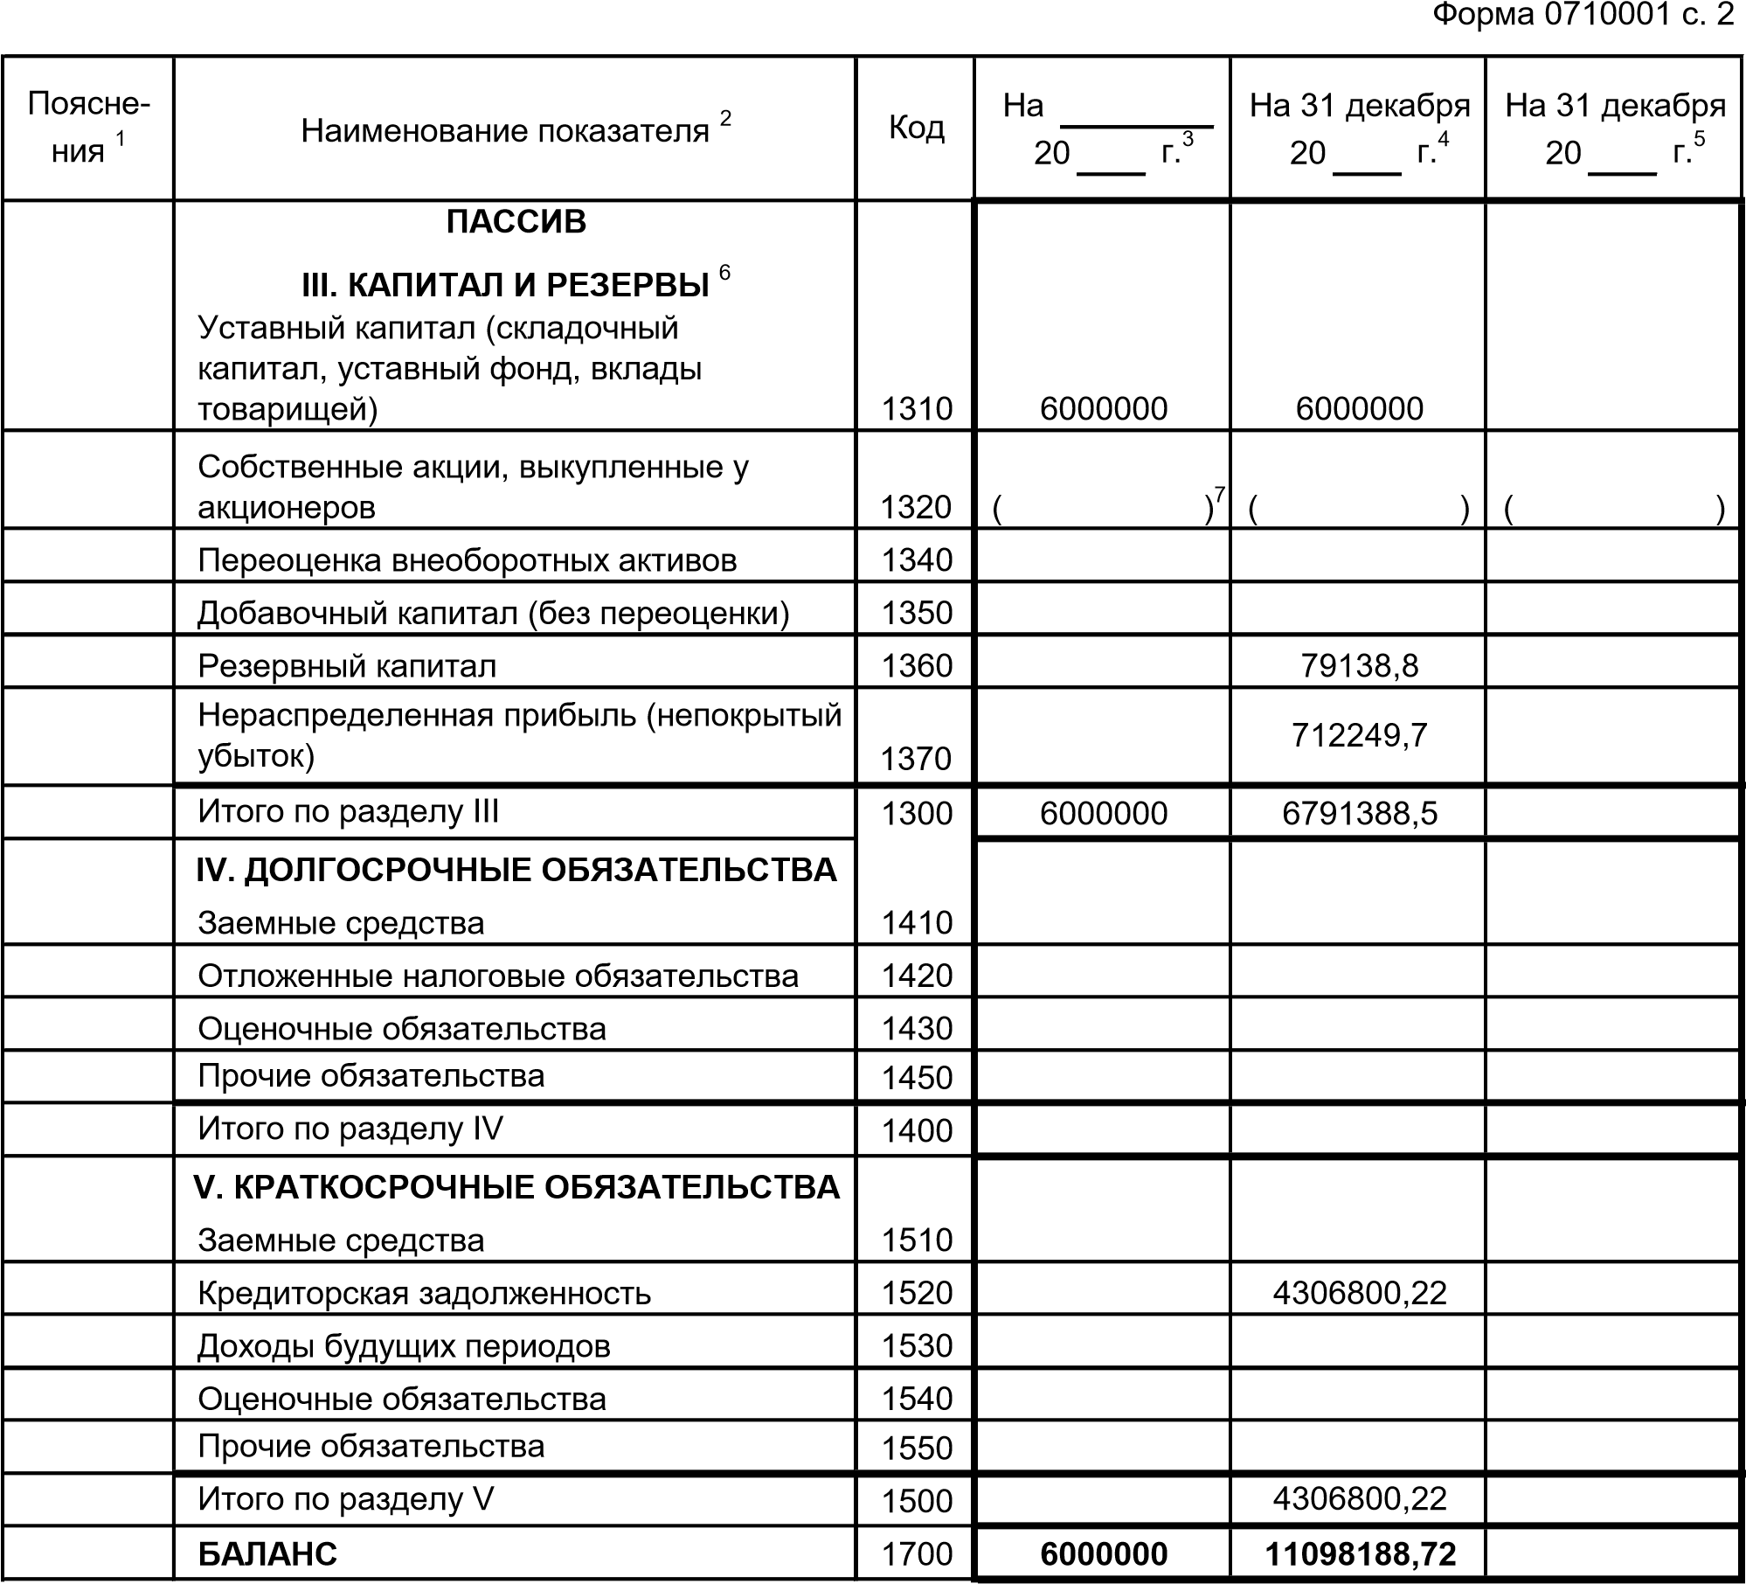
Руководитель
"
г.
20
(
расшифровка подписи
)
"
(
подпись
)
Примечания
_______1._Указывается номер соответствующего пояснения.
_______2._В соответствии с Положением по бухгалтерскому учету "Бухгалтерская отчетность организации" ПБУ 4/99, утвержденным Приказом Министерства финансов Российской Федерации от 6 июля 1999 г. № 43н (по заключению Министерства юстиции Российской Федерации № 6417ПК от 6 августа 1999 г. указанным Приказ в государственной регистрации не нуждается), показатели об отдельных активах, обязательствах могут приводиться общей суммой с раскрытием в пояснениях к бухгалтерскому балансу, если каждый из этих показателей в отдельности несущественен для оценки заинтересованными пользователями финансового положения организации или финансовых результатов ее деятельности.
_______3._Указывается отчетная дата отчетного периода.
_______4._Указывается предыдущий год.
_______5._Указывается год, предшествующий предыдущему.
_______6._Некоммерческая организация именует указанный раздел "Целевое финансирование". Вместо показателей "Уставный капитал (складочный капитал, уставный фонд, вклады товарищей)", "Собственные акции, выкупленные у акционеров", "Добавочный капитал", "Резервный капитал" и "Нераспределенная прибыль (непокрытый убыток)" некоммерческая организация включает показатели "Паевой фонд", "Целевой капитал", "Целевые средства", "Фонд недвижимого и особо ценного движимого имущества", "Резервный и иные целевые фонды" (в зависимости от формы некоммерческой организации и источников формирования имущества).
_______7._Здесь и в других формах отчетов вычитаемый или отрицательный показатель показывается в круглых скобках.

Приложение В
Подготовлено с использованием системы КонсультантПлюс
(в ред. Приказов Минфина России от 06.04.2015 № 57н, от 06.03.2018 № 41н, от 19.04.2019 № 61н)
Коды
0710002
384
Отчет о финансовых результатах за 20 г.
Форма по ОКУД
Дата (число, месяц, год)
Организация ООО «Гамма» по ОКПО
Идентификационный номер налогоплательщика ИНН
Вид экономической по деятельности ОКВЭД 2
по ОКОПФ/ОКФС
Организационно-правовая форма/форма собственности
Единица измерения: тыс. руб. по ОКЕИ
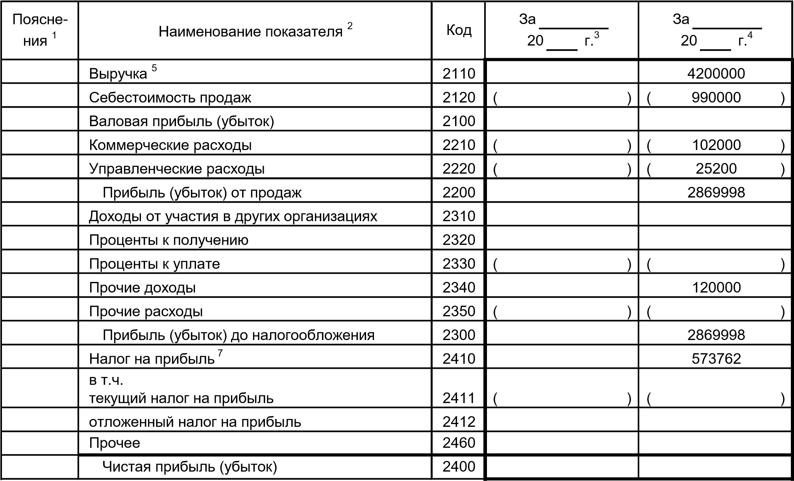
Подготовлено с использованием системы КонсультантПлюс
Форма 0710002 с. 2
Пояснения ¹ | Наименование показателя ² | Код | За 20  г.  3 | За 20  г.  4
 | Результат от переоценки внеоборотных активов, не включаемый в чистую прибыль (убыток) периода | 2510
 | Результат от прочих операций, не включаемый в чистую прибыль (убыток) периода | 2520
Налог на прибыль от операций, результат которых не включается в чистую прибыль
(убыток) периода ⁷
 | Совокупный финансовый результат периода ⁶ | 2500
 | Справочно  Базовая прибыль (убыток) на акцию | 2900
 | Разводненная прибыль (убыток) на акцию | 2910
Руководитель
"
20
"
г.
(
подпись
)
(
расшифровка подписи
)
Примечания
_______1._Указывается номер соответствующего пояснения.
_______2._В соответствии с Положением по бухгалтерскому учету "Бухгалтерская отчетность организации" ПБУ 4/99, утвержденным Приказом Министерства финансов Российской Федерации от 6 июля 1999 г. № 43н (по заключению Министерства юстиции Российской Федерации № 6417ПК от 6 августа 1999 г. указанный Приказ в государственной регистрации не нуждается), показатели об отдельных доходах и расходах могут приводиться в отчете о финансовых результатах общей суммой с раскрытием в пояснениях к отчету о финансовых результатах, если каждый из этих показателей в отдельности несущественен для оценки заинтересованными пользователями финансового положения организации или финансовых результатов ее деятельности.
_______3._Указывается отчетный период.
_______4._Указывается период предыдущего года, аналогичный отчетному периоду.
_______5._Выручка отражается за минусом налога на добавленную стоимость, акцизов.
_______6._Совокупный финансовый результат периода определяется как сумма строк "Чистая прибыль (убыток)", "Результат от переоценки внеоборотных активов, не включаемый в чистую прибыль (убыток) периода" и "Результат от прочих операций, не включаемый в чистую прибыль (убыток) отчетного периода, Налог на прибыль от операций, результат которых не включается в чистую прибыль (убыток) периода". _______7._Отражается расход (доход) по налогу на прибыль.

